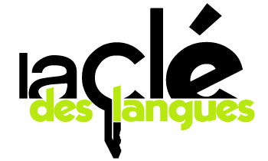

La Clé des langues

La Clé des langues est un site expert ENS-DGESCO qui s’adresse aux enseignants de langues du secondaire.

La Clé des langues, c’est :

- Une passerelle entre le secondaire et le supérieur
Ce site est réalisé par des enseignants du secondaire, en collaboration avec des enseignants-chercheurs, pour mettre à disposition du plus grand nombre des ressources universitaires de formation continue (articles, conférences, ressources audio et vidéo). Il est au service de la diffusion des connaissances, de la recherche vers l'enseignement.

- Une aide à la mise en œuvre des programmes
La diversité des thématiques abordées tente de répondre à la curiosité qu'a tout professeur pour la culture et la langue étrangère qu'il enseigne. Les professeurs pourront trouver dans les ressources documentaires de ce site une aide à la mise en œuvre des contenus culturels des programmes d'enseignement.

- Une fenêtre sur la sphère culturelle hispanophone
Vous trouverez sur le site de nombreuses vidéos de rencontres avec des écrivains et penseurs hispanophones, des propositions de sorties au théâtre, de films avec dossier pédagogique, de fiches de lecture, ainsi que l’agenda des manifestations scientifiques. Une revue de presse régulière vous permet également de vous tenir informé de l’actualité.

Pour s’inscrire à la lettre d’information mensuelle du site :
http://cle.ens-lyon.fr/a-propos/lettre-information

Vous pouvez également nous suivre sur Facebook ou sur Twitter :

